法律声明

口本淉件包括：渍示文稿，示例，代码，题库，视频和声 音等，小象羊院拥有完全知识产权的权利；只限于善意 争习者在本淉程使用，不得在淉程范围外向任何笫三方 散播。任何其他人或机构不得盗版、复制、仿造其中的 创意，我们将保留一切通过法律手段追究违反者的权利。

回•.•

口淉程详情请咨询

* 微信公众号：大数据分析挖掘
* 新浪微博： ChinaHadoop



互联网新技术在线教育领航者

E山蛊学陲

ChinaHadoop.cn



零基础Python入门

－－梁斌

互联网新技术在线教育领航者

E山蛊学陲

ChinaHadoop.cn

第—讲







---

＿＿，一

----

---

---

. —-­--—­＿＿＿

---

＿

＿









程序设计基础

--Python开发环境配置(2)

互联网新技术在线教育领航者

E山蛊学陲

ChinaHadoop.cn

Python的运行方式

运行方式 1. 交互式

• 命令行输入指令

1:: 正） i(t~, ;~~~:m~}12~~:1e~f±l~: "'. f~~~~~ 『i: J10:e~~ ~~~, :1;: f;'.J3 1 I

2. 文件式

• 通过IDE编写.py文件

hello.py - D:/python_course/hello.py (3.5.2)

file ;dit F2rmat Bun Qptions'W_indow旦elp

俨

print('Hello Python')

吟

~t):', Ip~: l:',;c 101—cc凡1··oe、)'·C:1°'1 :l亡: : 0,、） • I

* IDE: IDLE适用于小规模的项目，大规模的项目开发可选择PyCharm [https://www.jetbrains.com/pycharm/](http://https://www.jetbrains.com/pycharm/)

互联网新技术在线教育领航者

E山蛊学陲

ChinaHadoop.cn

Python的运行方式

PyCharm配置

• 下载 [https://www.jetbrains.com/pycharm/](http://https://www.jetbrains.com/pycharm/)

Windows

macOS

Linux

Professional

Community

Full-featured IDE for Python & Web development

Lightweight IDE

for Python & Scientific development

r-

DOWNLOAD

、

~ ~

Free trial



Free, open-source



[ DOWNLOAD ]

互联网新技术在线教育领航者

E山蛊学陲

ChinaHadoop.cn

Python的运行方式

PyCharm配置 • 启动



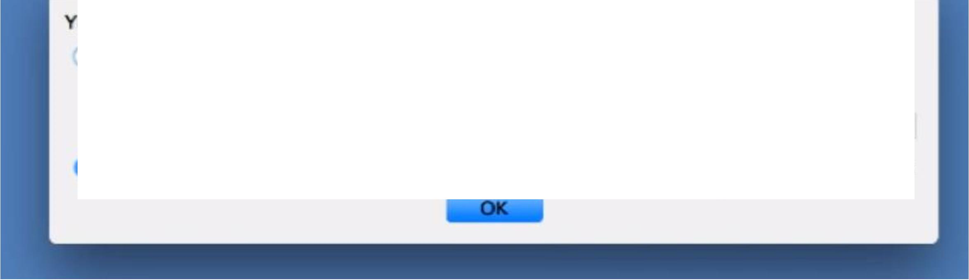

ou can impon your settings from a previous version of PyCharm. nt to import my settings from a custom location

Specify conflg folder or installation home of the previous version of PyCtiarm: / Appll~ClUOO

I do not have a previous version of PyCharm or I do not want to import my settings

互联网新技术在线教育领航者 E笥山蛊学陲

ChinaHadoop.cn

Python的运行方式

PyCharm配置

• 新建项目，选择Python的安装路径

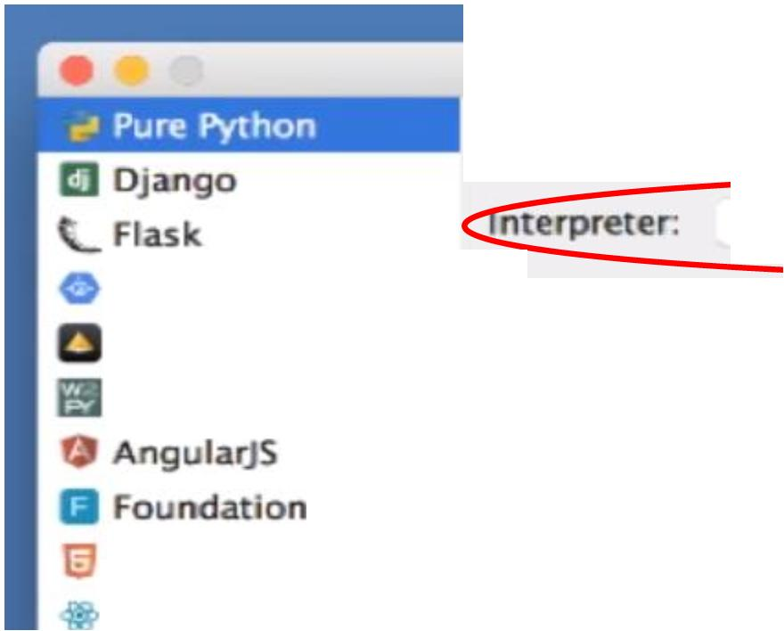

Location:

ercome to PyCnarm

~rs/Guest/PycharmProjects/untitl也 /System/Ubrary/Frameworks/Python.f

Google App Engine Pyramid

--~Web2Py

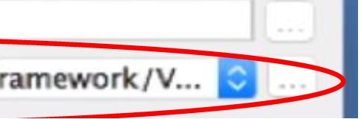

·• HTMLS Bolle巾late React Starter Kit 口Twiner Bootstrap <、Web Starter Kit

令



互联网新技术在线教育领航者

E山蛊学陲

ChinaHadoop.cn

Python的运行方式

第—讲小结

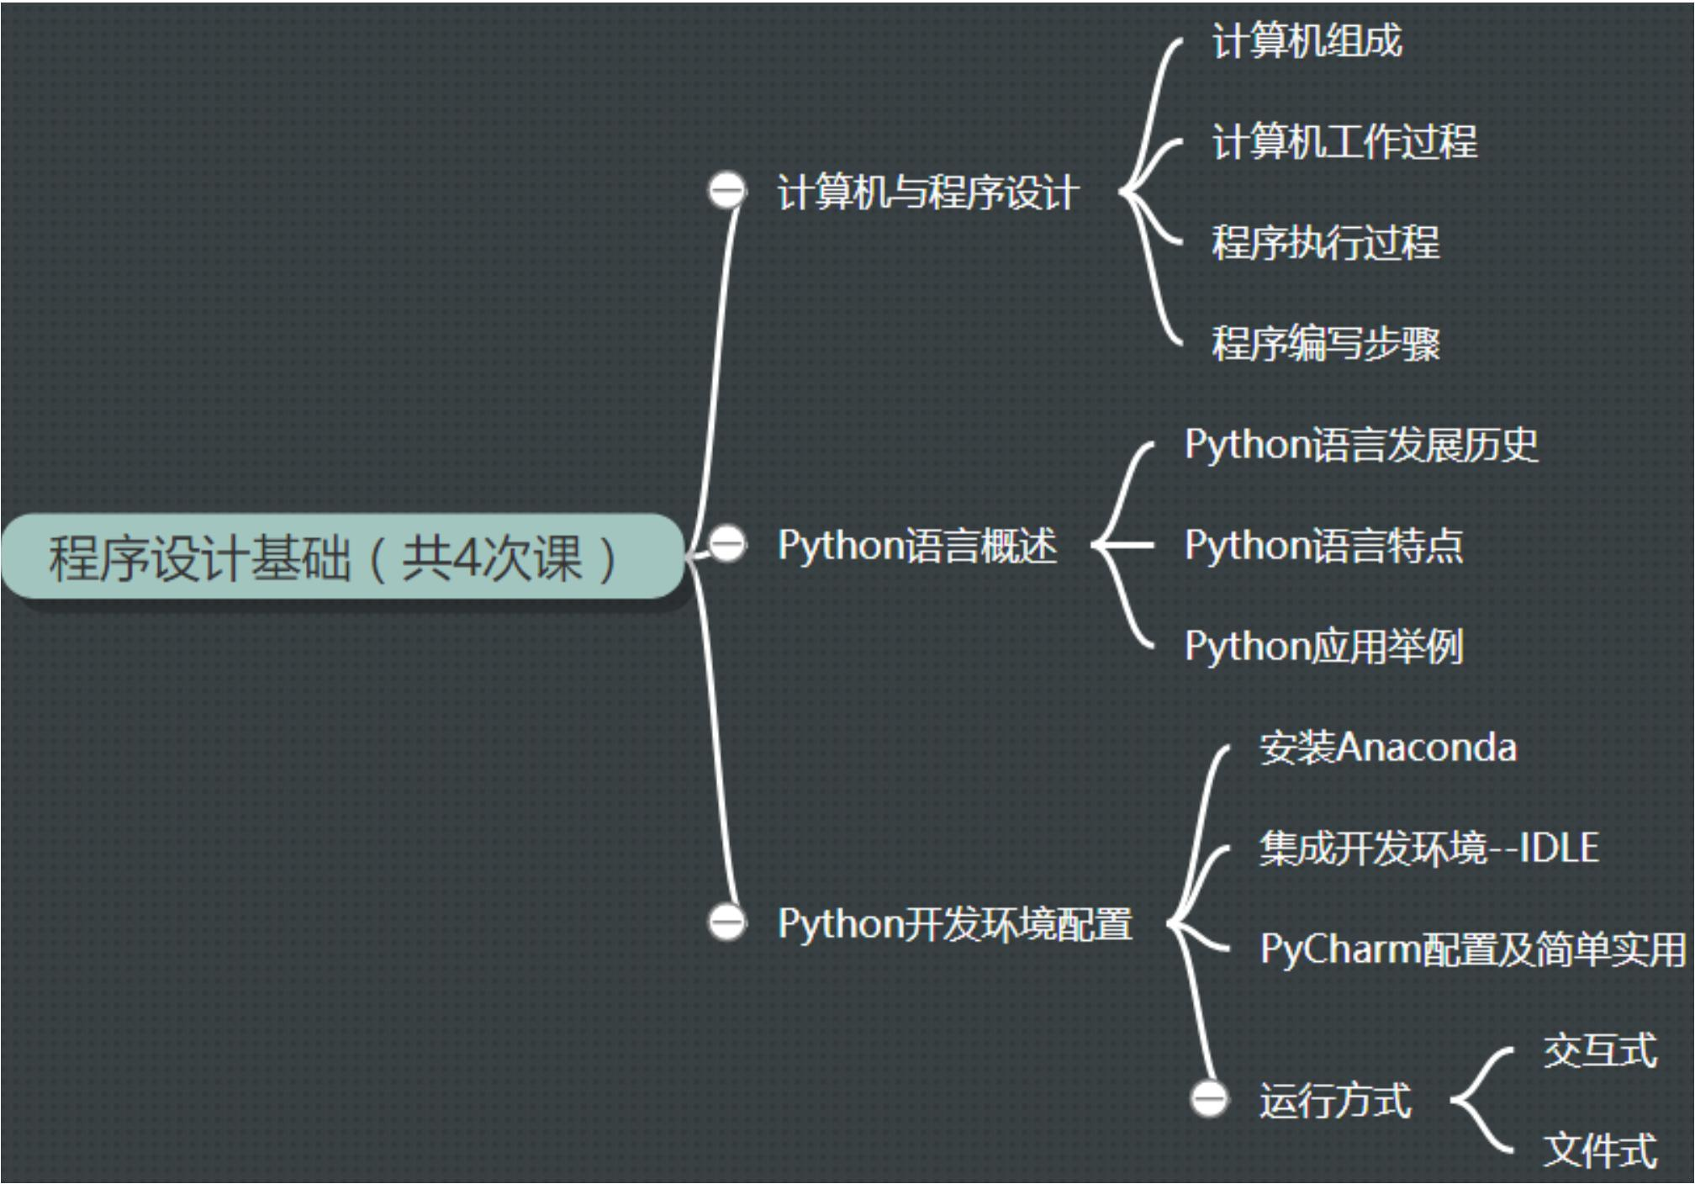

互联网新技术在线教育领航者

E山蛊学陲

ChinaHadoop.cn

Next?

• 第—个案例－汇率兑换



） s



互联网新技术在线教育领航者

E山蛊学陲

ChinaHadoop.cn

疑问

口问题答疑： <http://www.xxwenda.com/>

·可邀清老师或者其他人回答问题

小象问答邀请@Robin_TY回答问题



互联网新技术在线教育领航者

E山蛊学陲

ChinaHadoop.cn

联系我们

小象学院：互联网新技术在线教育领航者 －微信公众号：小象

－亲Ii讳良很女博： ChinaHadoop



互联网新技术在线教育领航者

E山蛊学陲

ChinaHadoop.cn